

2VIFC302
CURSO 2025-2026
AUTOR/A:
Simao Fernández Gervasoni
TUTORÍA:
Luis de Blas Blazquez
CONVOCATORIA:
<<Mes y año>>
:

PROYECTO INTERMODULAR II
Desarrollo de Aplicaciones Multiplataforma

Tabla de contenidos
INTRODUCCIÓN 3
1. OBJETIVOS DEL PROYECTO 3
1.1. OBJETIVO GENERAL DEL PROYECTO 3
1.2. OBJETIVOS ESPECÍFICOS 3
2. ANÁLISIS Y DISEÑO 3
2.1. REQUISITOS FUNCIONALES 3
2.2. REQUISITOS NO FUNCIONALES 3
2.3. CASOS DE USO 3
2.3.1. DIAGRAMA DE CASOS DE USO 3
2.3.2. DESCRIPCIÓN DE LOS ACTORES 3
2.3.3. DESCRIPCIÓN DE LOS CASOS DE USO 3
2.4. MODELOS DE DATOS 3
2.4.1. DIAGRAMA E/R 3
2.4.2. DIAGRAMA DE CLASES 4
2.5. INTERFACES GRÁFICAS DE USUARIO 4
2.5.1. MAPA DE NAVEGABILIDAD 4
3. PLAN DE PRUEBAS 4
4. TECNOLOGÍAS EMPLEADAS 4
5. PLANIFICACIÓN Y PRESUPUESTO 4
5.1. DIAGRAMA DE GANTT 4
5.2. ESTIMACIONES DE COSTES 4
6. FUTURAS MEJORAS Y AMPLIACIONES 4
6.1. PROPUESTAS DE MEJORA Y AMPLIACIONES 4
6.2. IMPACTO Y RIESGO DE LOS CAMBIOS PROPUESTOS 4
7. RELACIÓN CON LOS MÓDULOS DEL CICLO 5
8. CONCLUSIONES 5
9. DESPLIEGUE DE LA APLICACIÓN 5
9.1. INSTALACIÓN 5
10. GUÍA DE ESTILOS Y MANUAL DE USUARIO 5
10.1. GUÍA DE ESTILOS 5
10.2. MANUAL DE USUARIO 5
11. WEBGRAFÍA Y FUENTES DE INFORMACIÓN 5

Índice de figuras
Figura 1. Diagrama de Casos de Uso 4
Figura 2. Imagen02 no disponible 6
Figura 3. Diagrama de Clases 6

INTRODUCCIÓN
El presente documento corresponde a la documentación del Proyecto Intermodular del CFGS en Técnico Superior de Desarrollo de Aplicaciones Multiplataforma.

OBJETIVOS DEL PROYECTO
En este apartado se indicará el objetivo general del proyecto, además de otros objetivos específicos o secundarios que se tendrán en cuenta a lo largo de la realización de este.

OBJETIVO GENERAL DEL PROYECTO
El objetivo general del proyecto es desarrollar una aplicación para gestionar la formación en empresa de los ciclos de Informática y Telecomunicaciones del centro y presentar una defensa de esta.

OBJETIVOS ESPECÍFICOS
Otros objetivos constan de utilizar los conocimientos adquiridos en los módulos de todo el ciclo y documentar el desarrollo del proyecto.

ANÁLISIS Y DISEÑO
En este apartado se indican los requisitos, tanto funcionales como no funcionales, los casos de uso y su diagrama con sus descripciones, además del modelo de datos, diagramas entidad/relación y de clases y las interfaces de usuario.

REQUISITOS FUNCIONALES
Registro de Usuarios | El programa debe permitir registrar nuevos usuarios
Gestión de Sesiones | El programa debe diferenciar el acceso a funcionalidades según los permisos de sesión
Asignación del Alumnado | La aplicación debe permitir asignar alumnos a tutores de empresa

REQUISITOS NO FUNCIONALES
Usabilidad | La interfaz del programa debe ser sencilla y fácil de usar
Datos | Los datos que gestione la aplicación deben estar almacenados en una base de datos
Separación en Capas del Código | El programa debe tener una separación en capas del código fuente

CASOS DE USO
CU 1 | Iniciar Sesión | Forma de que los usuarios puedan autenticarse en la aplicación.
CU 2 | Gestionar Profesorado | Se podrán registrar nuevas personas como profesorado, asignándoles unas credenciales; o modificar personas ya existentes.
CU 3 | Gestionar Empresas | Se podrán añadir o modificar empresas, además de asignar tutores a estas.
CU 4 | Gestionar Alumnos | Se podrán registrar nuevos alumnos y modificar sus datos si es necesario.
CU 5 | Gestionar Tutores | Se podrán añadir y modificar tutores de empresa.
CU 6 | Ver Ficha de Alumno | Consultar los datos del alumnado.
CU 7 | Asignar Alumnos a Tutores | Se podrán asignar alumnos a tutores de empresa.
CU 8 | Registrar Faltas | Se podrán registrar las faltas de asistencia de los alumnos.
CU 9 | Justificar Faltas | Se podrán adjuntar los justificantes de falta de asistencia.

DIAGRAMA DE CASOS DE USO
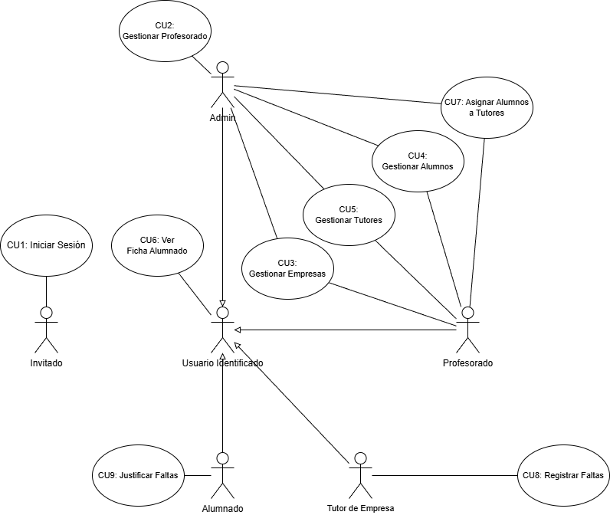
Figura 1. Diagrama de Casos de Uso

DESCRIPCIÓN DE LOS ACTORES
Invitado: Perfil sin autentificar. Debe iniciar sesión para usar la aplicación.
Usuario Identificado: Cualquier usuario que haya pasado el inicio de sesión tendrá acceso a las fichas del alumnado. El alumno solo tendrá acceso a su ficha y el tutor de empresa solo tendrá acceso a las fichas de los alumnos a su cargo.
Alumnado: Los alumnos registrados disponen de credenciales para acceder a la aplicación. Solo pueden visualizar su propia ficha de alumno y justificar sus faltas de asistencia.
Profesorado: El profesorado puede autentificarse y visualizar las fichas de todos los alumnos, además de poder crear y modificar empresas, tutores de empresa y alumnos, asignando estos últimos a un tutor o tutora de empresa.
Tutor de Empresa: Los tutores de empresa podrán acceder a las fichas de los alumnos a su cargo para realizar un seguimiento y podrán registrar sus faltas de asistencia.
Administrador General: Es único en el sistema y tiene unas credenciales concretas. Puede realizar todas las tareas que realizan los demás actores y puede registrar nuevos profesores/as con sus credenciales.

DESCRIPCIÓN DE LOS CASOS DE USO
CU1 – Iniciar/Cerrar Sesión: Un usuario invitado puede introducir nombre de usuario y contraseña para iniciar sesión. Si los campos son adecuados y los datos se encuentran en la base de datos, se le asignará el nombre y la sesión correspondiente con su perfil, presentando sus opciones disponibles.
El administrador debe iniciar sesión con unas credenciales fijas, ya establecidas de antemano.
Los usuarios autenticados pueden cerrar su sesión, volviendo a un perfil invitado.
CU2, 4 y 5 – Gestionar Personas y Credenciales: Esta funcionalidad abarca todas las funciones de gestión de las personas que usen la aplicación. Para la creación de cada persona se pedirán datos personales (nombre y email), datos credenciales (usuario y contraseña) y otros datos específicos de cada tipo de persona:
CU2) Gestionar Profesorado: Esta funcionalidad solo estará disponible para el administrador de la aplicación. A parte de los datos personales y credenciales, se pedirán otros datos como los cursos impartidos para crear una persona de profesorado.
CU4) Gestionar Alumnos: Tanto el administrador como el profesorado podrá añadir nuevos alumnos. En su información se incluirá su curso y ciclo, convocatoria, si es mayor de edad y la empresa en la que está haciendo las prácticas, si tiene.
CU 5) Gestionar Tutores: El administrador y el profesorado podrán añadir tutores de empresa, indicando también a qué empresa pertenecen.
En todos los casos se validará que los datos sean únicos y, de ser así, se añadirá la nueva persona al sistema.
CU3 – Gestionar Empresas: Esta funcionalidad abarca todas las funciones para gestionar las empresas:
- Añadir o Modificar Empresa: El administrador y profesorado podrá añadir empresas al sistema o modificar las ya existentes.

- Asignar Alumnado: Tanto el administrador como los profesores podrán asignar alumnado a las empresas.

CU6 – Ver Ficha del Alumno: El administrador y el profesorado tendrán acceso a una lista de alumnos, donde podrán consultar su ficha de datos. Los alumnos solo podrán ver la suya propia, y los tutores de empresa solo podrán ver las de sus alumnos asignados.
CU7 – Asignar Tutores a Alumnos: El profesorado y el administrador podrán asignar alumnado a los tutores de empresa.
CU8 – Registrar Faltas: Los tutores de empresa podrán registrar faltas de asistencia de los alumnos a su cargo.
CU9 – Justificar Faltas: Los alumnos podrán adjuntar un justificante para sus faltas.

MODELOS DE DATOS
PERSONA (id, nombre, email, password, perfil, user)
PROFESOR(id -> PERSONA(id))
ALUMNO (id -> PERSONA(id), idAlumno, convocatoria, mayoriaEdad, curso, ciclo)
TUTOR (id -> PERSONA(id), empresaId -> EMPRESA(id))
EMPRESA (id, nombre)
CURSO (id, nombre)
FICHA (id, alumnoId -> ALUMNO(idAlumno))
FALTA (id, alumnoId -> ALUMNO(idAlumno), fecha, justificada)
PROFESOR_IMPARTE (profesorId -> PROFESOR(id), cursoId -> CURSO(id))
ALUMNO_PRACTICAS (alumnoId -> ALUMNO(idAlumno), empresaId -> EMPRESA(id))
ALUMNO_ASIGNADO (alumnoId -> ALUMNO(idAlumno), tutorId -> TUTOR(id))

DIAGRAMA E/R
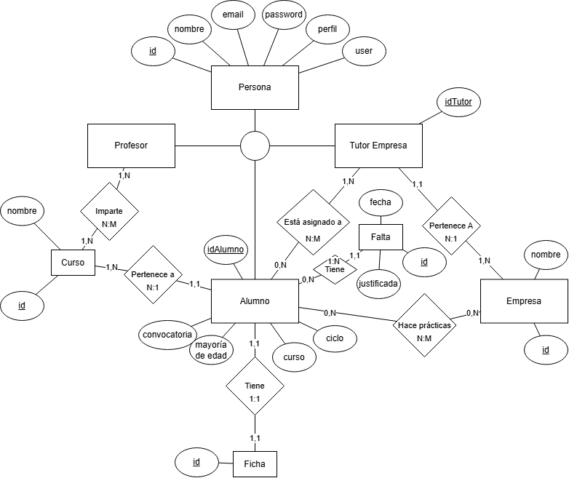
Figura 2. Diagrama Entidad / Relación

DIAGRAMA DE CLASES
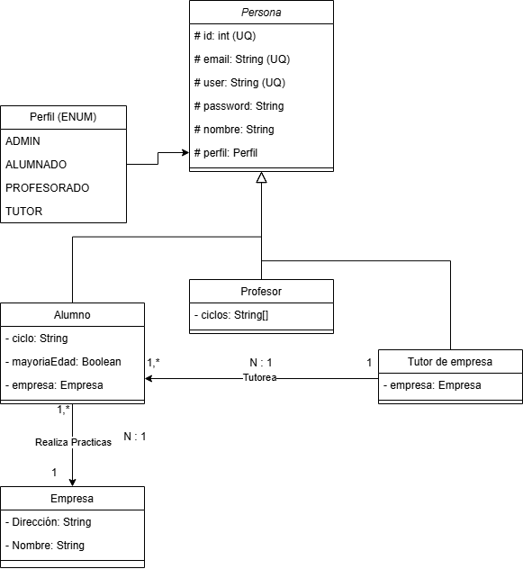
Figura 3. Diagrama de Clases

INTERFACES GRÁFICAS DE USUARIO
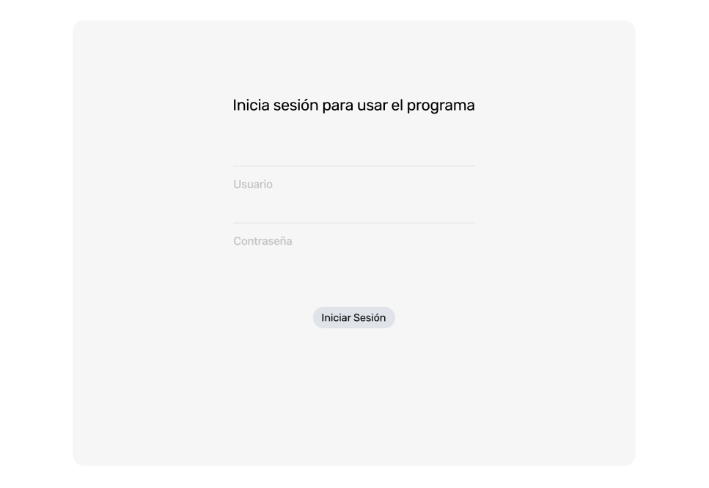
Figura 4. Interfaz de Inicio de Sesión

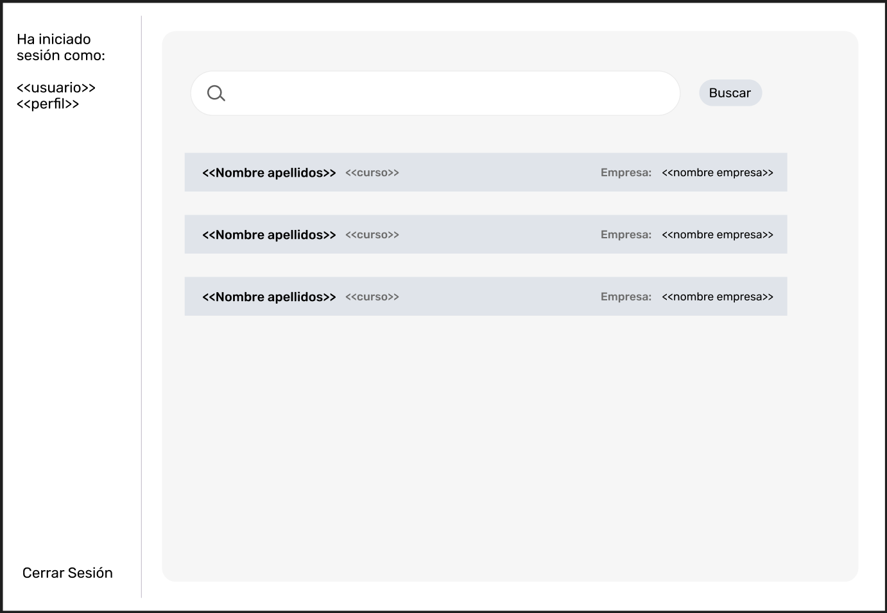
Figura 5. Interfaz del Menú

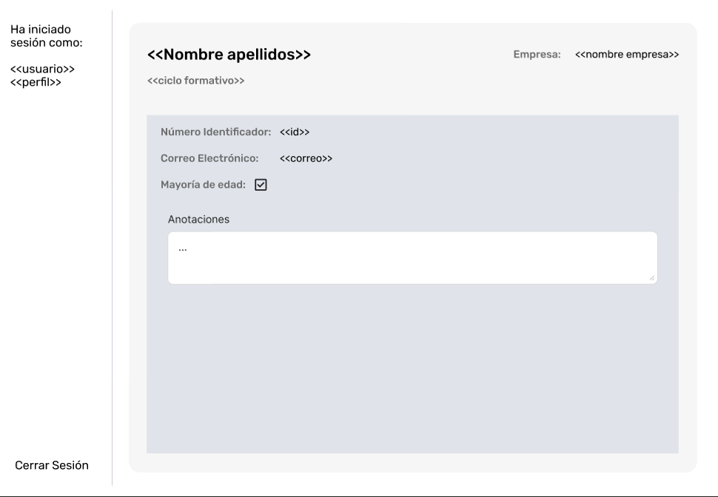
Figura 6. Ficha de Alumno

MAPA DE NAVEGABILIDAD
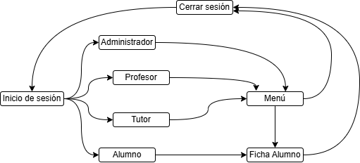
Figura 7. Primer Mapa de Navegabilidad

Al arrancar el aplicativo, la primera pantalla que aparece es la de inicio de sesión. Una vez iniciada sesión, se puede visualizar el menú, donde se encuentran las fichas de alumnos. Al hacer clic en una de las fichas, se abrirá como se muestra en la figura 6, donde se mostrará más información, además de un apartado para hacer anotaciones. Los alumnos van directamente a su ficha al iniciar sesión.

PLAN DE PRUEBAS
(…)

TECNOLOGÍAS EMPLEADAS
Para este proyecto se usará un proyecto en Java Spring Boot + JPA con JavaFX, usando una arquitectura Modelo / Vista / Controlador. Para el almacenamiento de los datos se usa PHPMyAdmin.

PLANIFICACIÓN Y PRESUPUESTO
(…)

DIAGRAMA DE GANTT
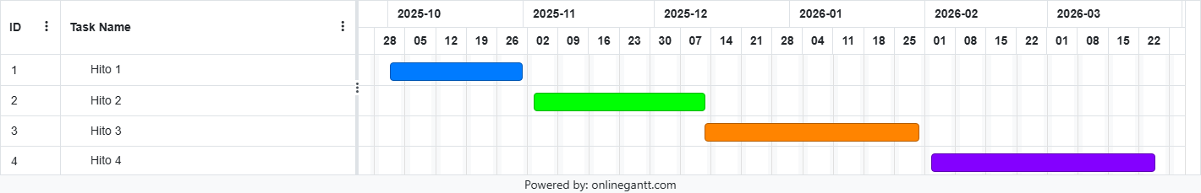

ESTIMACIONES DE COSTES
(…)

FUTURAS MEJORAS Y AMPLIACIONES
(…)

PROPUESTAS DE MEJORA Y AMPLIACIONES
(…)

IMPACTO Y RIESGO DE LOS CAMBIOS PROPUESTOS
(…)

RELACIÓN CON LOS MÓDULOS DEL CICLO
(…)

CONCLUSIONES
(…)

DESPLIEGUE DE LA APLICACIÓN
(...)

INSTALACIÓN
(…)

GUÍA DE ESTILOS Y MANUAL DE USUARIO
(...)

GUÍA DE ESTILOS
(...)

MANUAL DE USUARIO
(...)

WEBGRAFÍA Y FUENTES DE INFORMACIÓN
(...)
(...)

